ХАНТЫ-МАНСИЙСКИЙ АВТОНОМНЫЙ ОКРУГ-ЮГРА
ГОРОД НИЖНЕВАРТОВСК
МУНИЦИПАЛЬНОЕ БЮДЖЕТНОЕ ОБЩЕОБРАЗОВАТЕЛЬНОЕ УЧРЕЖДЕНИЕ «СРЕДНЯЯ ШКОЛА №19»
УТВЕРЖДАЮ
Директор МБОУ «СШ № 19»

ПАСПОРТ КАБИНЕТА
№ 217

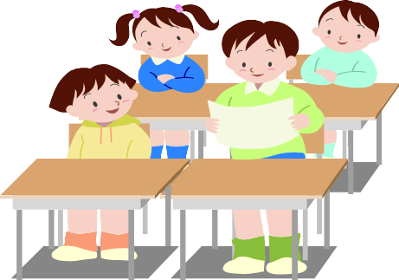

Кабинет – помещение, предназначенное для специальных занятий с необходимым для этого оборудованием.

Учебный кабинет – учебное помещение школы, оснащенное наглядными пособиями, учебным оборудованием, мебелью и техническими средствами обучения, в котором проводится методическая, учебная, факультативная и внеклассная работа с учащимися.

Цель паспортизации учебного кабинета: Проанализировать состояние кабинета, его готовность к обеспечению требований стандартов образования, определить основные направления работы по приведению учебного кабинета в соответствие требованиям учебно- методического обеспечения образовательного процесса.

ОБЩИЕ СВЕДЕНИЯ

- Юридический адрес образовательного учреждения - 628624,

Российская Федерация, Тюменская область, Ханты- Мансийский автономный округ - Югра, г. Нижневартовск, ул. Мира, 76-В.
- Количество учителей, работающих в кабинете - 1

- Ф.И.О. учителя (ей), ответственных за кабинет – Нугуманова

Альбина Анисовна

- Ответственный (е) класс(ы) – 8В класс

- Этаж, общая площадь кабинета - второй, 60 кв. метров

- Освещение кабинета - лампы дневного света (13 шт.);

«кососвет» (2 шт.); естественное.

- Отопление - централизованное.

- Для каких классов предназначен кабинет - 5-8 классы.

- Для преподавания каких предметов предназначен кабинет –

технологии (девочки).

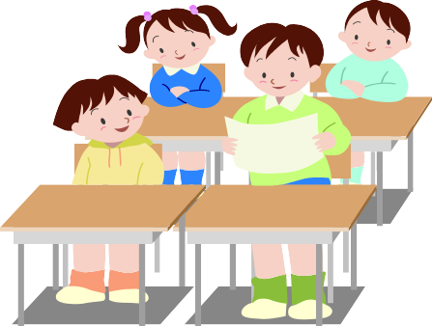
ПРАВИЛА ПОЛЬЗОВАНИЯ КАБИНЕТОМ ТЕХНОЛОГИИ

Кабинет должен быть открыт за 15 минут до начала занятий.
Учащиеся находятся в кабинете без верхней одежды.
Кабинет должен проветриваться каждую перемену.

Учащиеся должны соблюдать правила безопасности в кабинете.

ПРАВИЛА ТЕХНИКИ БЕЗОПАСНОСТИ
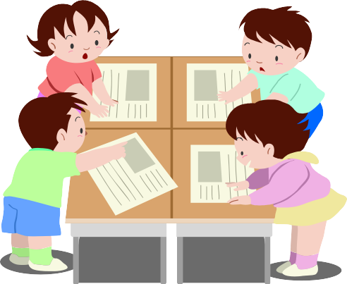
1. В кабинете невозможны подвижные игры. Запрещается бегать по кабинету.
2. Окна могут быть открыты только в присутствии учителя или отсутствии учащихся.
- В отсутствии учителя запрещается прикасаться к электроприборам и розеткам.
- В отсутствие учителя всѐ электрооборудование отключается.
- В отсутствие учителя невозможно перемещение классной доски.
- В отсутствие учителя класс не может быть заперт учащимися изнутри.
- Дверцы шкафов и другой мебели должны быть закрыты.
- Все указания учителя по обеспечению безопасности в классе выполняются учащимися быстро и безусловно.

ГРАФИК ЗАНЯТОСТИ КАБИНЕТА № 217
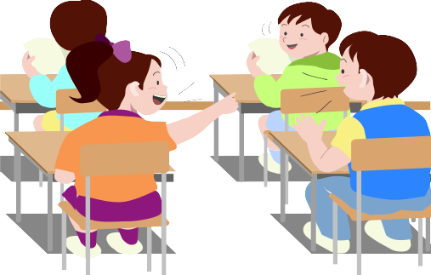

 | ПОНЕДЕЛЬНИК | ВТОРНИК | СРЕДА | ЧЕТВЕРГ | ПЯТНИЦА
1 урок | 6Б | 7А | 8В |  | 5Б
2 урок | 6Б | 7А | 8Б |  | 5Б
3 урок | 6А |  |  | 5В
4 урок | 6А | 7Б |  | 5В
5 урок | 6В | 7Б | 8Г | 5А
6 урок | 6В | 7В | 8А | 5А
7 урок |  | 7В

ПЛАН РАБОТЫ КАБИНЕТА № 217 НА 2020-2021 УЧЕБНЫЙ ГОД

№ | СОДЕРЖАНИЕ РАБОТЫ | СРОК
1. | Подготовка кабинета к новому учебному году | Сентябрь
2. | Составление плана работы на год | Сентябрь
3. | Составление каталога учебно-методической литературы | Сентябрь - Октябрь
4. | Изготовление картотеки учебного оборудования | Октябрь
5. | Обновление дидактического материала | В течение года
6. | Пополнение медиатеки новыми электронными учебниками для использования на уроках и при подготовке к ним | В течение года
7. | Ремонт брошюр, пополнение индивидуальных карточек с заданиями для организации контрольных и  самостоятельных работ | В течение года
8. | Разработка мультимедийных уроков и их проведение | В течение года
9. | Разработка разноуровневых уроков с использованием ИКТ | В течение года
11. | Проведение школьной олимпиады; участие учащихся в международном конкурсе , участие в проектной и  исследовательской деятельности | В течение года
12. | Подведение итогов работы кабинета | Июнь

ОСНАЖЕННОСТЬ КАБИНЕТА № 217
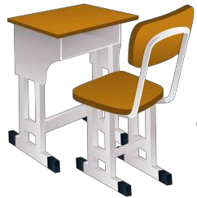
МЕБЕЛЬЮ И ТЕХНИЧЕСКИМИ СРЕДСТВАМИ ОБУЧЕНИЯ

КОМПЛЕКТ УЧЕНИЧЕСКОЙ МЕБЕЛИ (ПАРТЫ - 2 ШТ., СТУЛЬЯ – 30 ШТ.
УЧИТЕЛЬСКОЕ МЕСТО (СТОЛ - 1 ШТ. ИНВ.№ , КРЕСЛО – 1 ШТ.
МЕБЕЛЬНАЯ СТЕНКА—1 ШТ. ИНВ. №
КОМПЬЮТЕР—1 ШТ. ИНВ.№ 10400068580
ИНТЕРАКТИВНАЯ ДОСКА—1 ШТ. ИНВ.№ 410134000000012
МУЛЬТИМЕДИЙНЫЙ ПРОЕКТОР—. ИНВ. №
ПРИНТЕР—1 ШТ. ИНВ. № 410134000000087

  - ОПИСЬ
имущества и документации кабинета технологии

№ п/п | Наименование имущества | Количество
1. | Учительский стол | 1
2. | Учительский стул | 1
3. | Стол для раскроя | 2
4. | Стулья ученические | 30
5. | Шкафы | 1
6. | Доска | 1
7. | Гардины | -
8. | Портьеры | -
9. | Подставка под цветы
10. | Зеркало | 1
11. | Указка
12. | Часы | 1
13. | Экран
14. | Кашпо для цветов
15. | Манекен учебный 44-размер | 2
16. | Манекен универсальный
17. | Иглы машинные №90
18. | Линейка закройщика
19. | Лента сантиметровая
20. | Лупа текстильная 10
21. | Наперсток
22. | Ножницы раскройные | 10
23. | Ножницы для бумаги | 5
24. | Зигзагообразные ножницы
25. | Циркуль классный | 1
26. | Угольник пластмассовый 30-60-90 (град)
27. | Угольник пластмассовый УКЛ - 45
28. | Длинномерные линейки
29. | Лекало
30. | Булавки для скалывания ткани
31. | Утюг электрический с терморегулятором | 1
32. | Резец портновский
33. | Игольница
34. | Машина швейная | 8
35. | Оверлок | 2
36. | Набор шаблонов швейных изделий М1:4 для  моделирования
37. | Вязальные крючки

38. | Вязальные спицы
39. | Пяльца
40 | Колпачок шпульный
41 | Шпульки
42 | Станок для бисера
43 | Рабочая программа по предмету | 1
44 | Журнал инструктажа по ТБ | 1
Обработка пищевых продуктов
45 | Противень
46 | Ваза
47 | Дуршлаг
48 | Доска разделочная
49 | Хлебница
50 | Вилка столовая | 10
51 | Ложка столовая | 10
52 | Ложка чайная | 10
53 | Ложка разливательная
54 | Картофелемялка
55 | Кастрюля эмалированная 3л | 1
56 | Кастрюля эмалированная 5л | 1
57 | Миска эмалированная большая | 1
58 | Миска эмалированная малая
59 | Нож столовый | 2
60 | Поднос
61 | Салатница
62 | Сервиз столовый
63 | Супница
64 | Селедочница
65 | Сито
66 | Скалка
67 | Сковорода
68 | Блюдце | 5
69 | Терка
70 | Чайник
71 | Чайник заварочный
72 | Чашка чайная | 10
73 | Блюдо
74 | Подставка под посуду
75 | Сервиз чайный
76 | Набор для специй
77 | Мусоросборник педальный | 1

5.1. ТАБЛИЦЫ (кулинария)

№ п/п | Номер  таблицы | Название таблицы | Кол-во  экземпляров
1. | 40 | Приготовление горячих напитков.  С чем подают напитки | 1
2. | 41 | Рыбные полуфабрикаты.  Мясные полуфабрикаты | 1
3. | 42 | Напитки  Блюда из яиц | 1
4. | 43 | Правила пользования столовыми приборами.  Сервировка стола | 1
5. | 44 | Первичная обработка овощей  Приемы работы с ножом и приспособлениями | 1
6. | 45 | Санитарно-гигиенические требования  Пищевые вещества | 1
7. | 46 | Приготовление блюд из молочных продуктов  Приготовление изделий из теста | 1
8. | 47 | Блюда из черствого хлеба  Сладкие блюда | 1
9. | 48 | Блюда из черствого хлеба  Сервировка стола | 1
10. | 49 | Санитарно-гигиенические требования  Приготовление изделий из теста. Классификация блюд | 1
11. | 50 | Первичная обработка овощей Классификация блюд | 1
12. | 51 | Пищевые вещества  Холодные блюда | 1
13. | 52 | Сладкие блюда  Правила пользования столовыми приборами | 1
14. | 55 | Приготовление блюд из молочных продуктов  Приготовление блюд из круп | 1

5.3. ТАБЛИЦЫ (плакаты) (машиноведение, обработка ткани)

№ п/п | Номер таблицы | Название таблицы | Кол-во экземпляров
1. | 1 | Швейная машина 2-М класса ПМЗ  Детали механизмы швейных машин | 1
2. | 2 | Заправка ниток  Схема смазки | 1
3. | 3 | Схема образования челночного стежка  Механизмы рабочих органов машины | 1
4. | 4 | Конструктивная схема машины 2-М класса ПМЗ  Механизмы рабочих органов машины | 1
5. | 5 | Приспособления к швейным машинам  Механизмы передачи вращательного движения | 1
6. | 6 | Механизмы преобразования движения  Приводные устройства | 1
7. | 7 | Конструктивная схема машины ПМЗ 2-М класса | 1
8. | 8 | Обработка трусов  Ручные стежки и строчки | 1
9. | 9 | Обработка застѐжек до низа  Детали изделия. Обработка воротников | 1
10. | 10 | Соединение воротника с горловиной  Обработка юбки | 1
11. | 11 | Обработка накладного кармана Обработка верхнего среза юбки | 1

12. | 12 | Дефекты изделия и способы их устранения  Отделка деталей изделия | 1
13. | 13 | Дефекты в изделиях и способы их устранения  Раскрой швейных изделий | 1
14. | 14 | Обработка застѐжек  Отделка деталей изделия | 1
15. | 15 | Обработка ночной сорочки  Машинные швы | 1
16. | 16 | Обработка шапочки  Обработка горловины и проймы в изделиях без воротника и рукавов | 1
17. | 17 | Обработка фартука Обработка нижнего среза юбки | 1
18. | 18 | Устройство и подбор машинной иглы | 1
19. | 19 | Обработка рукавов и соединение с проймой  Заправка ниток | 1
20. | 20 | Механизмы рабочих органов машины  Схема образования челночного стежка | 1
21. | 21 | Швейная машина ПМЗ класса 2-М  Приводные устройства | 1
22. | 22 | Детали и механизмы швейных машин  Механизмы рабочих органов машины | 1
23. | 23 | Машинная игла и моталка  Правильная посадка | 1
24. | 24 | Механизмы преобразования движения  Регуляторы строчки | 1
25. | 25 | Регуляторы натяжения нити, Схема смазки | 1
26. | 26 | Стежки и швы  Приемы окрашивания бумаги | 1
27. | 27 | Стежки и швы | 1
28. | 28 | Регуляторы натяжения нитей  Регуляторы строчки | 1

СОСТОЯНИЕ ОХРАНЫ ТРУДА В КАБИНЕТЕ

- Наличие инструкции по охране труда;
- Наличие акта-разрешения на проведение занятий в кабинете технологии;
- Наличие и заполнение журнала регистрации инструктажа учащихся по охране труда,
- Наличие и укомплектованность медицинской аптечки (мед. аптечка должна быть укомплектована необходимыми для оказания первой помощи медикаментами и перевязочными средствами, которые заносятся в опись. На упаковках медикаментов проставляется порядковый номер согласно описи. На дверце мед. аптечки или рядом с ней вывешивается краткая инструкция по оказанию первой помощи при травмах, а также адрес и номер телефона ближайшего лечебного учреждения).
- Соблюдение нормы освещенности в кабинете (Наименьшая освещенность должна быть: при люминесцентных лампах ЗОО лк. (20Вт/кв.м.), при лампах накаливания -150лк. (48 Вт./кв. м)
- Соблюдение санитарно-гигиенических норм в кабинете
  - (Температура воздуха в кабинете должна быть в пределах 18-20°С, относительная влажность воздуха в пределах 62-55%.
  - Для повышения влажности воздуха следует применять увлажнители воздуха, заправляемые ежедневно дистиллированной или прокипяченной питьевой водой.
  - В кабинете перед началом занятий и после каждого академического часа следует осуществлять сквозное проветривание.
  - В кабинете ежедневно должна проводиться влажная уборка, а экраны видеомонитора и интерактивной доски протираться от пыли. Чистка стекол оконных рам и светильников должна проводиться не реже двух раз в год.
  - Поверхность пола в кабинете должна быть ровной, без выбоин, нескользкой и удобной для очистки, обладающей антистатическими свойствами.
  - Стены кабинета должны быть окрашены холодными тонами красок: светло- голубым, светло-зеленым, светло-серым цветами.
  - Не допускается использование блестящих поверхностей в отделке интерьера кабинета.

  - Запрещается для отделки внутреннего интерьера применять полимерные материалы (древесностружечные плиты, слоистый бумажный пластик, синтетические ковровые покрытия и др.), выделяющие в воздух вредные химические вещества.
  - На окнах должны быть шторы под цвет стен, не пропускающие естественный свет и полностью закрывающие оконные проемы. Не допускаются шторы черного цвета. Вся информация на стенах должна быть закрыта пленкой.
- Вид и оборудование классной доски. (Кабинет оснащен интерактивной доской.).
- Расстановка мебели в кабинете. (Расстояние доски - 2,4-2,7м., между рядами парт - не менее 0,5 -0,7м., от окон и стены - 0,5 - 0,7м. от задней стены кабинета и столами - 0,7м., от доски до последних столов - не более 8,6 м., удаление мест занятий от окон не должно превышать 6,0 м.)
- Соответствие мебели росту учащихся. (Мебель группы № 1 - (оранжевая маркировка)- рост 100-115 см мебель группы № 2 - (фиолетовая маркировка)- рост 115-130 см мебель группы № 3 - (желтая маркировка)- рост 130- 145 см мебель группы № 4 - (красная маркировка)- рост 145- 160 см мебель группы № 5 - (зеленая маркировка)- рост 160- 175 см мебель группы №6 - (голубая маркировка)- рост свыше 175 см)
- Наличие и состояние первичных средств пожаротушения. (В кабинете должен быть 1 порошковый огнетушитель).

УЧЕБНО-МЕТОДИЧЕСКАЯ И СПРАВОЧНАЯ
ЛИТЕРАТУРА ПО технологии (обслуживающий труд)

№ | НАИМЕНОВАНИЕ | КОЛИЧЕСТВО
1. | Зименкова Ф.Н. Технология. Справочное пособие для общеобразовательных школ. – М.: Педагогическое общество России, 2002. – 192с. | 1
2. | Труханова А.Т. Справочник молодого швейника. – М.: Высшая школа, 1993. – 43с. | 1
3. | Материаловедение швейного производства. – Ростов н/Д:Феникс, 2001. – 416с. | 1
4. | Сборник рецептур блюд и кулинарных изделий: для  предприятий общественного питания/Авт.-сост. А.И.Здобнов, В.А.Цыганенко – М.: «ИКТЦ «Лада», 2007. - 680с. | 1
5. | Тимофеева В.А. Товароведение продовольственных товаров. – Ростов н/Д:Феникс, 2006. – 480с. | 1

ТРЕБОВАНИЯ К ОСНАЩЕНИЮ ОБРАЗОВАТЕЛЬНОГО ПРОЦЕССА В СООТ- ВЕТСТВИИ С СОДЕРЖАТЕЛЬНЫМ НАПОЛНЕНИЕМ УЧЕБНЫХ ПРЕДМЕТОВ ФЕДЕРАЛЬНОГО КОМПОНЕНТА ГОСУДАРСТВЕННОГО СТАНДАРТА ОБЩЕ- ГО ОБРАЗОВАНИЯ

ТЕХНОЛОГИЯ
Основания и цели разработки требований.
Настоящие требования к оснащению образовательного процесса разработаны на основе федерального компонента государственных образовательных стандартов общего образования по технологии. Они представляют собой требования к материально- техническому обеспечению учебного процесса, предъявляемые к образовательным учреж- дениям в условиях ввода государственных стандартов по технологии. Требования вклю- чают перечни инструментов и оборудования для выполнения практических работ, демон- страционного оборудования, книгопечатной продукции (библиотечный фонд), демонстра- ционных печатных пособий, компьютерных и информационно-коммуникационных средств, технических средств обучения, экранно-звуковых пособий, моделей, натуральных объектов, развивающих игр и игрушек. Таким образом, настоящие требования выполняют функцию ориентира в создании целостной предметно-развивающей среды, необходимой для реализации требований к уровню подготовки выпускников на каждой ступени обуче- ния, установленных стандартом. Они исходят из соответственного задачам комплексного использования материально-технических средств обучения, перехода от репродуктивных форм учебной деятельности к самостоятельным, поисково-исследовательским видам рабо- ты, переноса акцента на аналитический компонент учебной деятельности, формирование коммуникативной культуры учащихся и развитие умений работы с различными типами информации.

Новизна разработанных требований.
Обновление содержания образования связано с расширением вариативности путей достижения целей изучения образовательной области «Технология», предоставлением учителю свободы в выборе объектов труда и изучаемых технологий с целью более полно- го учета интересов учащихся, возможностей школы и требований современной жизни. Личностная ориентация образования реализована в стандарте через предоставление уча- щимся возможности выбора полезных объектов труда в процессе изучения всех разделов образовательной области «Технология». Значительная часть содержания стандарта ООТ направлена на приобретение учащимися общетрудовых знаний, умений и навыков, необ- ходимых в последующей деятельности независимо от ее вида, подготовку школьников к ведению домашнего хозяйства.
Деятельностный характер обучения реализован в стандарте через достижение целей изучения образовательной области «Технология» в процессе освоения разнообразных спо- собов практической деятельности по изготовлению полезных объектов труда.

Принципы отбора объектов и средств материально-технического обеспечения.
Принципиальное значение для реализации требований образовательного стандарта по технологии является обеспеченность мастерских инструментами, оборудованием и рас- ходными материалами.
При составлении требований к оснащению образовательного процесса учитывался ряд особенностей функционирования школьных мастерских. Технические характеристики применяемого оборудования должны соответствовать психофизиологическим возможно- стям школьников 5-8 классов, учебное оборудование должны быть компактным, чтобы не перегружать объем помещения мастерской и при этом состав учебного оборудования

№ | Наименования объектов и средств материально-технического  обеспечения | Необходимое количество |  |  |  |  | Примечания
 |  | Основная школа. |  |  | Старшая  школа
 |  | Направления технологической подготовки |  |  | Базов  ый урове нь | Проф  ильн ый урове нь
 |  | Тех ниче ский труд | Об слу жи ва ющ ий тру  д | Сельс кохоз яйств енны й труд
1. | Библиотечный фонд  (книгопечатная продукция)
 | Стандарт основного общего  образования по технологии | М | М | М |  |  | Стандарт по  технологии, примерные программы, рабочие программы входят в  состав обязательного программмно-  методического обеспечения мастерских  технологии.  В библиотечный фонд входят комплекты  учебников,  рекомендованных или допущенных  Министерством  образования и науки Российской Федерации.  При комплектации  библиотечного фонда полными комплектами учебников  целесообразно включить в состав книгопечатной продукции, имеющейся в кабинете технологии, и по несколько экземпляров учебников из других УМК по  основным разделам предмета технологии. Эти учебники могут быть использованы учащимися для выполнения  практических работ, а также учителем как часть методического  обеспечения кабинета.
 | Стандарт среднего (полного)  общего образования по технологии (базовый уровень) |  |  |  | М
 | Стандарт среднего (полного) общего образования по  технологии (профильный уровень) |  |  |  |  | М
 | Примерная программа основного общего образования по  технологии | М | М | М
 | Примерная программа среднего  (полного) общего образования на базовом уровне по технологии |  |  |  | М
 | Примерная программа среднего (полного) общего образования на  профильном уровне по технологии |  |  |  |  | М
 | Рабочие программы по  направлениям технологии | М | М | М | М | М
 | Учебники по технологии для 5, 6,  7, 8, 9 , 10, 11 класса | К | К | К | К | К
 | Учебники для начального профессионального образования |  |  |  | К | К | В соответствие с профилем технологической  подготовки

 | Рабочие тетради для 5, 6, 7, 8, 9  класса | К | К | К
 | Комплект дневников наблюдений за развитием  сельскохозяйственных растений и животных |  |  | К
 | Другие дидактические материалы по всем разделам каждого направления технологической подготовки учащихся | М | М | М | М | М | Сборники учебных проектов, познавательных и развивающих  заданий, а также контрольно-  измерительные материалы по  отдельным разделам и темам.
 | Научно-популярная и техническая литература по темам учебной программы. | Д | Д | Д | Д | Д | Научно-популярные и технические периодические  издания и литература,  необходимая для подготовки  творческих работ и проектов должны  содержаться в кабинетах технологии и в  фондах школьной библиотеки
 | Нормативные материалы (ГОСТы, ОСТы, ЕТКС и т.д.) по разделам  технологической подготовки | М | М | М | М | М | 2 экз. на мастерскую
 | Справочные пособия по разделам  и темам программы | М | М | М | М | М | 2 экз. на мастерскую
 | Методические пособия для учителя (рекомендации к  проведению уроков) | М | М | М | М | М
 | Методические рекомендации по  оборудованию кабинетов и мастерских | М | М | М | М | М
2. | Печатные пособия
 | Таблицы (плакаты) по  безопасности труда ко всем разделам технологической  подготовки | М | М | М | М | М
 | Таблицы (плакаты) по основным темам всех разделов каждого направления технологической подготовки учащихся | М | М | М | М | М | При выделении основных тем раздела следует ориентироваться на примерные программы по направлениям  технологической подготовки
 | Раздаточные дидактические  материалы по темам всех разделов | К,  П | К,  П | К,  П | К,  П | К,  П | Технологические  карты, схемы,

 | каждого направления технологической подготовки учащихся |  |  |  |  |  | альбомы и другие материалы для индивидуального, лабораторно- группового или  бригадного использования  учащимся
 | Раздаточные контрольные задания | К | К | К | К | К
 | Портреты выдающихся деятелей науки и техники | М | М | М | М | М | Комплекты портретов для различных разделов направлений технологической  подготовки
 | Плакаты и таблицы по профессиональному  самоопределению в сфере  материального производства и сфере услуг. | М | М | М | М | М
3. | Информациионно-  коммуникационные средства
 | Мультимедийные моделирующие и обучающие программы, электронные учебники по  основным разделам технологии. | М | М | М | М | М | Мультимедийные  материалы должны быть доступны на  каждом рабочем месте, оборудованном компьютером.  Электронные базы данных и Интернет- ресурсы должны  обеспечивать получение  дополнительной информации,  необходимой для творческой  деятельности учащихся  и расширения их кругозора.
 | Электронные библиотеки и базы  данных по основным разделам технологии. | М | М | М | М | М
 | Интернет-ресурсы по основным разделам технологии. | М | М | М | М | М
4. | Экранно-звуковые пособия
 | Видеофильмы по основным  разделам и темам программы | М | М | М | М | М
 | Видеофильмы по современным направлениям развития технологий, материального  производства и сферы услуг. | М | М | М | М | М
 | Таблицы-фолии и транспаранты- фолии по основным темам  разделов программы | М | М | М | М | М | Могут использоваться специальные подборки  иллюстративного материала, учитывающие особенности  авторских программ
 | Комплекты диапозитивов  (слайдов) по различным темам и разделам программы | М | М | М | М | М
5. | Технические средства обучения
 | Экспозиционный экран на | М | М | М | М | М | С размерами сторон

 | штативе или навесной |  |  |  |  |  | не менее 1,25х1,25 м.
 | Видеомагнитофон (видеоплейер) | М | М | М | М | М | Диагональ телевизора – не менее 72 см.  Возможно использования  «видеодвойки».
 | Телевизор с универсальной подставкой | М | М | М | М | М
 | Цифровой фотоаппарат | М |  |  | М | М | Для подготовки дидактического  материала к уроку, использования для внеклассной работы
 | Мультимедийный компьютер | М | М | М | М | М | Тех. требования: графическая операционная  система, привод для чтения-записи компакт дисков,  аудио-видео входы/выходы,  возможность выхода в Интернет. С пакетами прикладных программ  (текстовых, табличных, графических и  презентационных).
 | Сканер | М | М | М | М | М
 | Принтер | М | М | М | М | М
 | Копировальный аппарат | М | М | М | М | М | Возможно использование одного экземпляра оборудования для обслуживания нескольких  мастерских и кабинетов технологии
 | Мультимедийный проектор | М | М | М | М | М
 | Плоттер | М | М
 | Графопроектор (Оверхед-  проектор) | М | М | М | М | М
 | Диапроектор | М | М | М | М | М
 | Средства телекоммуникации | М | М | М | М | М
6. | Учебно-практическое и учебно-  лабораторное оборудование
 | Аптечка | М | М | М | М | М | Содержание аптечки обновляется  ежегодно
 | Халаты | К | К | К | К | К | Должны выдаваться учащимся во всех  мастерских при проведении  практических работ
 | Очки защитные | К | К | К | К | К | Должны выдаваться
Возможно получение оборудования во временное пользование из фондов школы

учащимся при проведении работ, требующих защиты
глаз
 | Раздел: Создание изделий из конструкционных и поделочных материалов
 | Верстак столярный в комплекте | К
 | Набор для выпиливания лобзиком | К
 | Набор столярных инструментов  школьный | К
Конструкторы для моделирования
простых машин и механизмов
 | Конструкторы для моделирования технологических машин и  механизмов | Ф
 | Наборы сверл по дереву и металлу | М |  |  |  |  | Два набора на мастерскую. В соответствие с  профилем работ, выполняемых в  мастерской
 | Прибор для выжигания | К
 | Набор инструментов для резьбы  по дереву | К
 | Наборы контрольно-  измерительных и разметочных инструментов по дереву и металлу | К |  |  |  |  | В соответствие с профилем работ, выполняемых в  мастерской
 | Стусло поворотное | М
 | Струбцина металлическая | К
 | Колода | М
 | Верстак слесарный в комплекте | К
 | Набор слесарных инструментов  школьный | К
 | Набор напильников школьный: | К
 | Набор резьбонарезного  инструмента | П
 | Набор обжимок, поддержек,  натяжек для клепки | П
 | Ножницы по металлу рычажные | М
 | Печь муфельная | М |  |  |  |  | Для закалки и отпуска инструмента и заготовок
 | Приспособление гибочное для  работы с листовым металлом | М
 | Наковальня 30кг | М
 | Электроинструменты и  оборудование для заточки инструментов | М |  |  |  |  | Демонстрационный комплект  электроинструментов и оборудования используется  учителем для объяснения теоретического материала и
 | Электроинструменты и  оборудование для сверления отверстий | М, П
 | Электроинструменты и оборудование для точения  заготовок из дерева и металла | М, П

 | Электроинструменты и оборудование для фрезерования  заготовок из дерева и металла | М, П |  |  |  |  | подготовки заготовок к урокам. Учащиеся могут быть  допущены только к работе с  оборудованием,  сертифицированным для использования школьниками  соответствующего возраста.
 | Электроинструменты и оборудование для шлифования  поверхностей | М, П
 | Электроинструменты и оборудование для заготовки  материалов (роспуск, фугование) | М
 | Лабораторный электрощит | М | М | М |  |  | Устанавливаются в мастерских дерево и металлообработки.
 | Устройство защитного  отключения электрооборудования | М | М | М
 | Система местной вентиляции | М | М | М
 | Раздел: Технологии ведения дома
 | Комплект инструментов для  санитарно- технических работ | П | П | П
 | Комплект инструментов для  ремонтно-отделочных работ | П | П | П
 | Комплект вспомогательного  оборудования для ремонтно- отделочных работ | П | П | П
 | Сантехнические установочные  изделия | Ф | Ф | Ф
 | Комплект бытовых приборов и оборудования для ухода за жилищем, одеждой и обувью | М | М | М |  |  | Подбор приборов и оборудования  должен отражать  передовые технологии
 | Раздел: Создание изделий из текстильных и поделочных материалов
 | Станок ткацкий учебный |  | М
 | Манекен 44 размера (учебный,  раздвижной) |  | М
 | Стол рабочий универсальный |  | К
 | Машина швейная бытовая  универсальная |  | К
 | Оверлок |  | М |  |  |  | Два экз. на  мастерскую.
 | Комплект оборудования и  приспособлений для влажно- тепловой обработки |  | М |  |  |  | Два комплекта на мастерскую.
 | Комплект инструментов и приспособлений для ручных  швейных работ |  | К
 | Комплект инструментов и  приспособлений для вышивания |  | К
 | Комплект для вязания крючком |  | К
 | Комплект для вязания на спицах |  | К
 | Набор шаблонов швейных изделий  в М 1:4 для моделирования |  | П
 | Набор приспособлений для  раскроя косых беек |  | М |  |  |  | Пять экз. на  мастерскую.
 | Набор санитарно-гигиенического |  | К

оборудования для швейной
мастерской
 | Шаблоны стилизованной фигуры |  | П
 | Набор измерительных  инструментов для работы с тканями |  | К
 | Раздел: Кулинария
 | Санитарно-гигиеническое  оборудование кухни и столовой |  | М
 | Фильтр для воды |  | М |  |  |  | Четыре экз. на  мастерскую.
 | Холодильник |  | М
 | Печь СВЧ |  | М
 | Весы настольные |  | М |  |  |  | Два экз. на  мастерскую.
 | Комплект кухонного  оборудования на бригаду (мойка, плита, рабочий стол, шкаф, сушка  для посуды) |  | П
 | Электроплиты |  | П
 | Набор кухонного  электрооборудования |  | П
 | Набор инструментов и  приспособлений для механической обработки продуктов |  | П
 | Комплект кухонной посуды для тепловой обработки пищевых  продуктов |  | П
 | Набор инструментов и  приспособлений для тепловой обработки пищевых продуктов |  | П
 | Набор инструментов для разделки  рыбы |  | П
 | Набор инструментов для разделки  мяса |  | П
 | Мясорубка (электромясорубка) |  | П
 | Набор инструментов и  приспособлений для разделки теста |  | П
 | Комплект разделочных досок |  | П
 | Набор мисок эмалированных |  | П
 | Набор столовой посуды из  нержавеющей стали |  | К
 | Сервиз столовый |  | М |  |  |  | Два сервиза на 6 персон на  мастерскую.
 | Сервиз чайный |  | М |  |  |  | Два сервиза на 6  персон на мастерскую.
 | Набор оборудования и  приспособлений для сервировки стола |  | М |  |  |  | Два экз. на мастерскую.
 | Разделы: Растениеводство. Животноводство.
 | Весы технические с разновесами |  |  | М
 | Весы аналитические с разновесами |  |  | М
 | Лупа |  |  | Ф

 | pH- метр |  |  | М
 | прибор для демонстрации водных  свойств почвы |  |  | М
 | Сушильный шкаф |  |  | М
 | Термометры для измерения  температуры воздуха и почвы |  |  | П
 | Барометр |  |  | Ф
 | Часы |  |  | М
 | Лотки для сортировки семян |  |  | Ф
 | Наборы сит |  |  | П
 | Планшеты |  |  | Ф
 | Мерительные и разметочные  инструменты и приспособления |  |  | П
 | Горшки цветочные |  |  | 50М
 | Чашки Петри |  |  | 20М
 | Очки защитные |  |  | 1Ф
 | Фартуки |  |  | К
 | Разборная Теплица |  |  | М
 | Инкубатор на 50 яиц |  |  | М
 | Овоскоп |  |  | М
 | Комплект инструментов и оборудования для работы на школьном учебно-опытном  участке |  |  | 1Ш
 | Комплект малогабаритной сельскохозяйственной техники (мини трактор или мотоблок с  комплектом навесных орудий) |  |  | 1Ш
 | Раздел: Электротехнические работы
 | Демонстрационный комплект электроизмерительных приборов | М | М | М |  |  | Состав комплекта определяется на основе примерной программы по  соответствующему направлению.
 | Демонстрационный комплект  радиоизмерительных приборов | М | М | М
 | Демонстрационный комплект  источников питания | М | М | М
 | Демонстрационные комплекты  электроустановочных изделий. | М | М | М
 | Демонстрационный комплект  радиотехнических деталей | М | М | М
 | Демонстрационный комплект  электротехнических материалов | М | М | М
 | Демонстрационный комплект  проводов и кабелей | М | М | М
 | Комплект электроснабжения | М | М | М
 | Лабораторный комплект  электроизмерительных приборов | Ф | Ф | Ф
 | Лабораторный комплект  радиоизмерительных приборов | Ф | Ф | Ф
 | Лабораторный набор  электроустановочных изделий | Ф | Ф | Ф
 | Конструктор для моделирования  источников получения | К | К | К

 | электрической энергии.
 | Конструктор для сборки  электрических цепей | К | К | К
 | Конструктор для моделирования подключения коллекторного электродвигателя, средств  управления и защиты | К | К | К
 | Конструктор для сборки моделей  простых электронных устройств | К | К | К
 | Ученический набор инструментов для выполнения  электротехнических работ | К | К | К
 | Провода соединительные | К | К | К
 | Раздел: Черчение и графика
 | Ученический набор чертежных  инструментов | К | К | К
 | Прибор чертежный | К | К | К
 | Набор чертежных инструментов  для выполнения изображений на классной доске | М | М | М | М | М
 | Комплект инструментов и оборудования для выполнения проектных работ по профилю  обучения |  |  |  | М, У | М, У | Проектные работы и изучение  специальных технологий может осуществляться на базе профильных кабинетов и  мастерских школы, межшкольных  учебных комбинатов, учебно-опытных  участков или школьных ферм.
 | Комплект оборудования и инструментов для начальной  профессиональной подготовки учащихся в рамках предмета или технологического профиля |  |  |  | К, М | К, М
7. | Специализированная учебная  мебель
 | Аудиторная доска с магнитной поверхностью и набором  приспособлений для крепления плакатов и таблиц | М | М | М | М | М
 | Компьютерный стол | М | М | М | М | М
 | Секционные шкафы (стеллажи)  для хранения инструментов, приборов, деталей | М | М | М | М | М | Количество определяется потребностью конкретной  мастерской и зависит от ее площади и типов (вместимости) средств хранения инструментов и  оборудования
 | Ящики для хранения таблиц и  плакатов | М | М | М | М | М
 | Укладки для аудиовизуальных  средств (слайдов, кассет и др.) | М | М | М | М | М
 | Штатив для плакатов и таблиц | М | М | М | М | М
 | Специализированное место учителя | М | М | М | М | М | Предназначено для демонстрации инструментов, оборудования, объектов труда и  приемов работы

 | Ученические лабораторные столы 2-х местные с комплектом стульев | Ф | Ф | Ф | Ф | Ф | Количество мастерских,  кабинетов и классов для изучения технологии в школе определяется количеством реализуемых направлений технологической  подготовки.
8. | Модели (или натуральные  образцы)
 | Динамическая модель школьного  учебно-опытного участка |  |  | М
 | Модели сельскохозяйственных  орудий труда и техники |  |  | М
 | Модели электрических машин | М
 | Комплект моделей механизмов и  передач | М | М | М
 | Модели для анализа форм деталей | М | М | М
 | Модели для демонстрации  образования аксонометрических проекций | М | М | М
 | Модели образования сечений и  разрезов | М | М | М
 | Модели разъемных соединений | М | М | М
 | Раздаточные модели деталей по  различным разделам технологии | К | К | К
9. | Натуральные объекты
 | Коллекции изучаемых материалов | М | М | М
 | Расходные материалы (пиломатериалы, фанера, красители, метизные изделия, шкурка, металлопрокат, ножовочные полотна, пилки для лобзика, материалы для ремонтно- отделочных работ, удобрения,  средства защиты растений, пленка полиэтиленовая, бумага фильтровальная, горшочки и  кубики торфяные и т.д.) | М | М | М | М | М | Количество расходных материалов  определяется исходя из выбранных объектов труда школьников
 | Комплект образцов материалов и изделий для санитарно-  технических работ | М | М | М
 | Комплект образцов материалов  для ремонтно-отделочных работ | М | М | М
10 | Игры и игрушки
 | Игры и игрушки, развивающие  пространственное воображение | П | П |  | П |  | Могут быть использованы как образцы объектов при выполнении школьниками  учебных проектов
 | Игры и игрушки, развивающие  техническое мышление | П | П |  | П
 | Игры и игрушки, развивающие  образное мышление | П | П |  | П
.

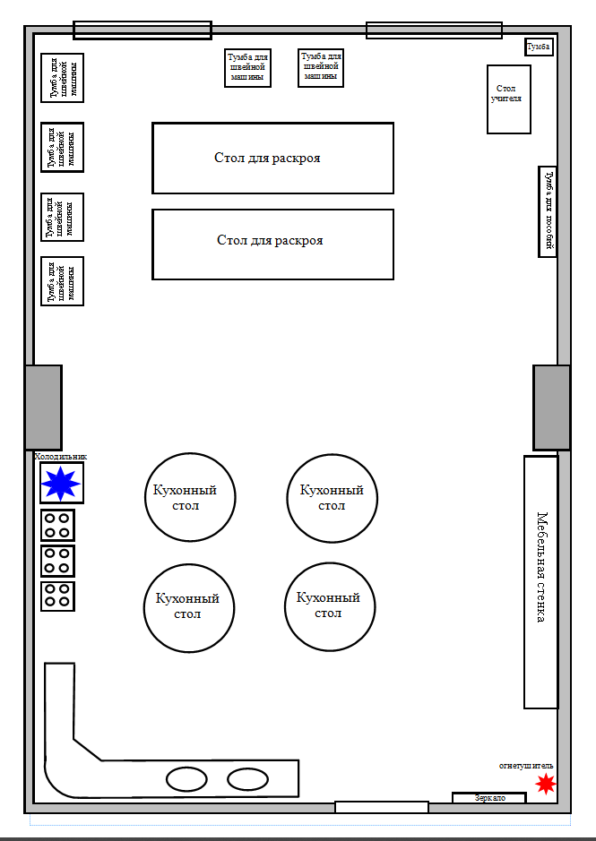
ПЛАН КАБИНЕТА ТЕХНОЛОГИИ

